**Opdracht1**

* de blokjes stellen een tag voor.
* De lijntjes laten zien in welke tag het blokje is genesteld. (parent, child)

**Opdracht2**

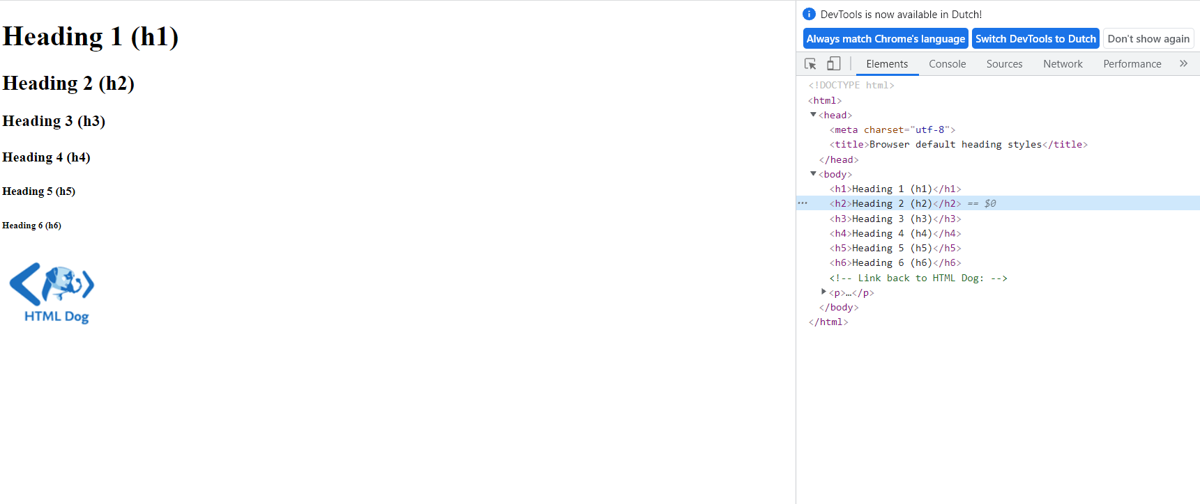

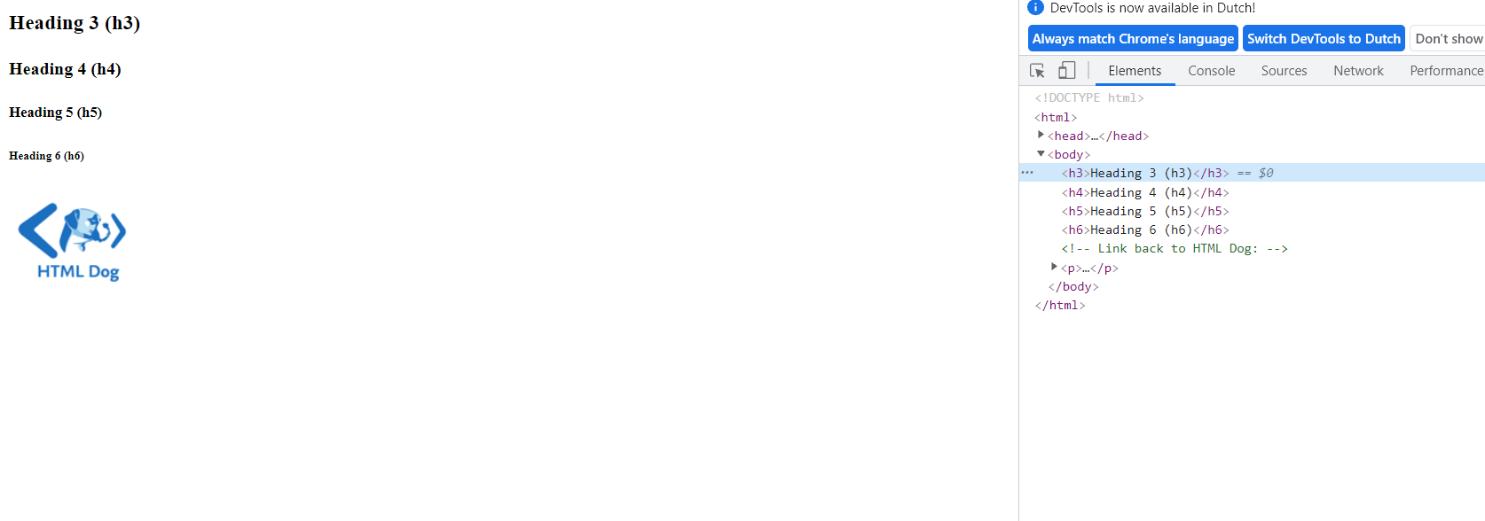

Dingen aanpassen in developertools past de site aan.

**Opdracht3**

* Elke accordeon sectie bestaat uit: div, h3, span en p

* Verandering na het openklappen:
  + <h3 class="ui-accordion-header ui-corner-top ui-state-default ui-accordion-icons ui-accordion-header-active ui-state-active"
  + aria-selected="true" aria-expanded="true" tabindex="0"
  + ui-accordion-content-active
  + id="ui-id-2"
  + style="display: block; height: 360px;"
  + " aria-hidden="false"
* Source code is alleen maar html, er komt extra bij door javascript.